初二年单元考试卷（二）
地理试题

- 选择题：
1、在下列邻国中，属于内陆国的是（ ）
A．俄罗斯 B.蒙古 C.印度 D.朝鲜
2、我国最大的渔场----舟山渔场位于（ ）
A．渤海 B.黄海 C.东海 D.南海
3、下列省级行政区中，位于我国东北地区的是（ ）
A.吉林省 B.新疆维吾尔自治区 C.广东省 D.西藏自治区
4、在我国各民族中，人口数最多的是（ ）
A.汉族 B.壮族 C.满族 D.回族
5、我国领土南北跨纬度很广，大部分地区属于（ ）
A.热带 B.亚热带 C.北温带 D.北寒带
6、当乌苏里江7点太阳升起时，帕米尔高原上的边防战士可能是（ ）
A．做早操 B.上夜校 C.黑夜巡罗 D.看午间新闻
7、我国领土面积在世界各国中仅次于（ ）
A.俄罗斯、美国 B.俄罗斯、加拿大 C.加拿大、印度 D.美国、加拿大
8、我国人口最多的少数民族是（ ）
A．汉族 B.蒙古族 C.回族 D .壮族
9、那达慕大会是我国哪个民族的喜庆盛会（ ）
A.傣族 B.蒙古族 C.满族 D.藏族
10、号称为“世界屋脊”的青藏高原，位于我国的（ ）
A．第一级阶梯 B.第二级阶梯 C.第三级阶梯 D.近海大陆架区
11、下列山脉与长白山脉的走向大致相同的是（ ）
A.昆仑山脉 B.台湾山脉 C.喜马拉雅山 D.阿尔泰山脉
12、牧草如茵山巅白雪皑皑，冰川广布的地貌描述中，所表示的是（ ）
A. 青藏高原 B. 内蒙古高原 C.云贵高原 D.黄土高原
13、我国是一个多山的国家，山地面积约占陆地面积的（ ）
A．1/2 B. 3/4 C. 2/3 D. 1/3
14、构成我国地形分布的骨架是（ ）
A．高原 B.山脉 C.平原 D.河流
15、属于我国内海的是（ ）
A. 东海、南海 B.黄海、东海 C. 渤海、琼州海峡 D. 渤海、黄海
16、位于我国地势第一级阶梯的大盆地是（ ）
A.塔里木盆地 B.准噶尔盆地 C.四川盆地 D.柴达木盆地
17、我国行政区域划分的三级单位是（ ）
A.省、直辖市、特别行政区 B.省、县、乡
C.省、地区、县 D.县、乡、村
18、下列省（区）与简称，行政中心的连线，正确的是( )
A.湖南--湘---南京 B.浙江—赣—南昌
C.陕西—陕—西宁 D.广东—粤—广州
19、有关我国地势特征的叙述，正确是（ ）
A．我国地势西高东低，平原多分布在内陆
B．地势呈三级阶梯分布，第三级队梯为世界最高的大高原—青藏高原
C．第二级阶梯海拔大多在1000—2000米，以高原和盆地为主
D．地势的阶梯状分布，不利于海洋湿润气流的深入，所以内陆地区气候干燥
20、我国最大的内流河位于（ ）
A．四川盆地 B.塔里木盆地 C.青藏高原 D.黄土高原
21、一般来说，山区地面崎岖，交通不便，不利于发展（ ）
A．种植业 B.畜牧业 C.林业 D.副业
22、下列位于我国地势第一、二阶梯分界线上的山脉是（ ）
A．天山 B.昆仑山 C.秦岭 D.南岭
23、位于我国地势第二、三级阶梯分界线上的山脉是（ ）
A.天山 B.长白山 C.雪峰山 D.武夷山
24、既是地势阶梯的界线，又位于两省之间的山脉是（ ）
A.天山 B.秦岭 C.大兴安岭 D.太行山
25、我国西部主要是（ ）
A.高山、高原和盆地 B.丘陵、高原和平原
C.平原、丘陵和盆地 D.盆地、高原和平原
26、古代“丝绸之路”主要经过（ ）
A.天山和祁连山的山麓地带 B.天山和昆仑山的山麓地带
C.祁连山和贺兰山的麓地带 D.巴颜喀拉山和贺兰山的山麓地带
27、我国面积最大的平原是（ ）
A．华北平原 B.成都平原 C.长江中下游平原 D.东北平原
28、世界第一高峰是（ ）
A．黄山 B.泰山 C.乔戈里峰 D.珠穆朗玛峰
29、有我国“聚宝盆”之称的盆地是（ ）
A．准噶尔盆地 B.塔里木盆地
C.柴达木盆地 D.四川盆地
30、下列省级行政区中，没有两个简称的是（ ）
A.四川省 B.云南省 C.陕西省 D.广东省
31、我国面积最大的岛屿是（ ）
A．台湾岛 B、海南岛 C、崇明岛 D、舟山群岛
32、我国陆地领土面积为（ ）
A.37平方千米 B.37万平方千米
C.960平方千米 D.960万平方千米
33、泼水节属于下列哪个少数民族的节日（ ）
A.蒙古族 B.壮族 C.傣族 D.回族
34、我国缺乏植物覆盖，水土流失严重，许多地方沟壑纵横的高原是（ ）
A．青藏高原 B.内蒙古高原 C.黄土高原 D.云贵高原
35、有“天府之国”的美称的盆地是（ ）
A．准噶尔盆地 B.塔里木盆地 C.柴达木盆地 D.四川盆地
36、位于福建省与江西省交界处的山脉是（ ）
A．武夷山 B.南岭 C. 横断山脉 D.台湾山脉
37、著名的泰山位于我国的（ ）
A．辽东丘陵 B.山东丘陵 C.江南丘陵 D.两广丘陵
38、有著名的“黑土”的平原是（ ）
A.成都平原 B.东北平原 C.华北平原 D.长江中下游平原
39、位于长江入海口的市是（ ）
A．重庆市 B.北京市 C.天津市 D.上海市
40．人们习惯上把山地、丘陵连同崎岖的高原统称为（ ）
A．山脉 B.山区 C.内地 D.内陵
二、综合题：
41、下图是空白政区图，读图回答下列问题：（19分）
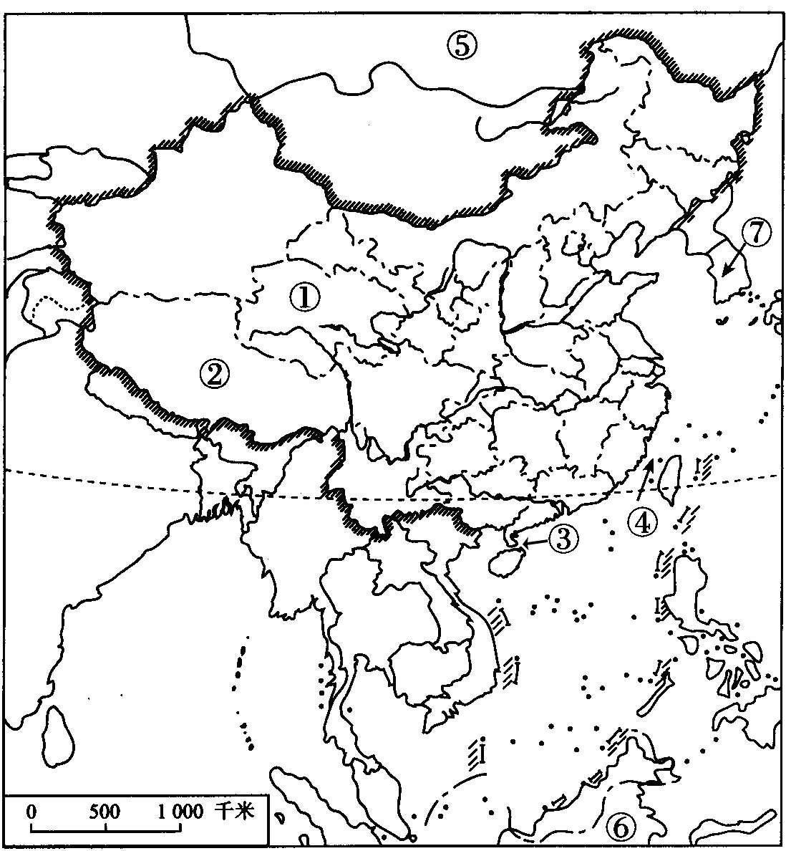
（1）位于我国第一级阶梯的省级行政区①是 （全称）， (简称)
② （全称）， （简称）
（2）北回归线自西向东穿过的省区的简称分别为 、 、 、 。
（3）我国海域面积广阔，东部面临四大近海分别为 、 、 、 台湾岛东部直接濒临世界最大的洋 洋。
（4）③是 海峡，它被雷州半岛和 岛包围，是我国的内海，福建省隔 海峡与台湾省相望。
（5）我国疆界绵长，陆上国界线长达20,000多千米，相邻国十余个，其中与我国有两段国界线，世界上面积最大的国家⑤是 （国家）。
（6）我国海岸线长达18000多千米，与我国隔海相望的国家有6个，其中⑥ 是 （国家），⑦是 （国家）
42、下图是我国沿36ºN纬线的地形剖面图，读图完成下列要求：（8分）
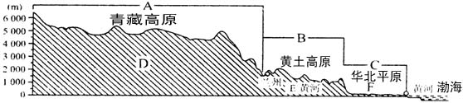
（1）填写地势三级阶梯名称。
A、第 阶梯 B、第 阶梯 C、第 阶梯
（2）填写地形名称。
D 高原 E 高原 F 平原
（3）黄河从高一级阶梯流入低一级阶梯的地段时，河流的落差 ， 水流速度快，形成了丰富的 资源。
43、左下图是中国地形分布图，右下图是中国地势三级阶梯分布图，读图回答下列问题：（24分）
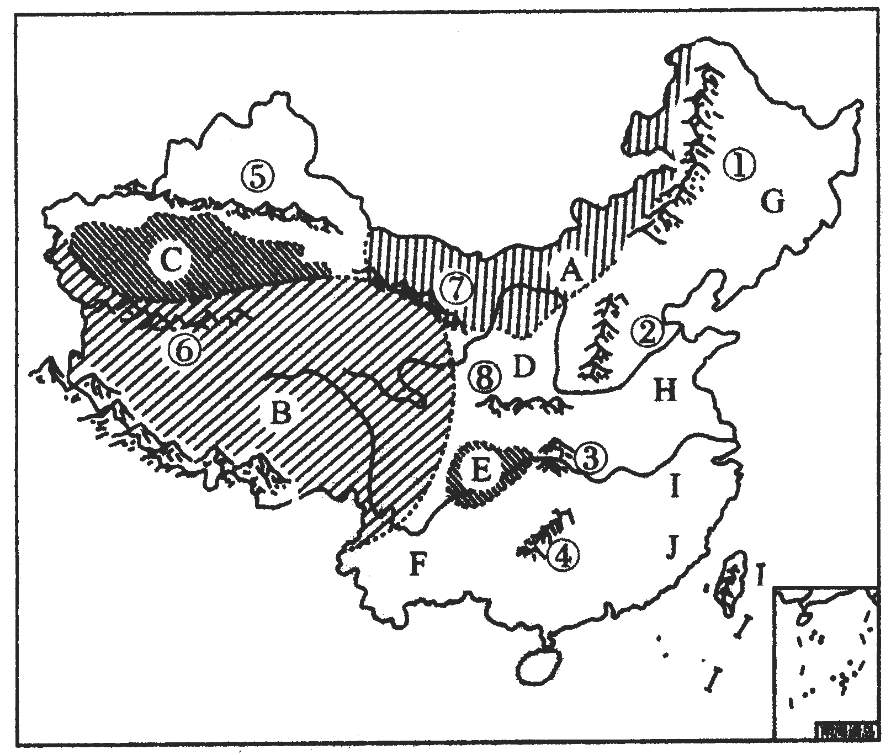
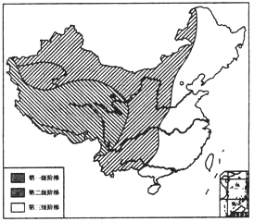

（1）写出图中字母代表的地形区的名称。
A 高原 B 高原 C 盆地 D 高原
E 盆地 F 高原 G 平原 H 平原
I 平原 J 丘陵
（2）写出图中数字代号代表的山脉名称。
① ② ③ ④
⑤ ⑥ ⑦ ⑧
（3）对照中国地形分布图与中国地势三级阶梯分布图，由两图可见，我国第一级
阶梯地形以高原为主，第二级阶梯地形类型主要为 和 ，
第三级阶梯地形类型主要为 和 。我国地势特征是
， 。
44．右图是我国各类地形面积比例示意图，读图回答下列问题：（9分）
（1）写出图中数字代号所代表的地形类型 名称。
A B C D
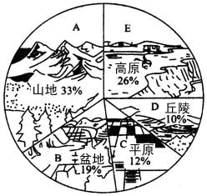
E
（2）由图可知，我国 面
积广大，在发展 、牧业
和农业及副业生产等方面优势较大。 我国地地形特点是: ， .

初二年单元考试卷（二）
班 号 姓名
===========================密============封===============线==================
地理试题答题卡
一、选择题：请将选择题答案填到下表中
题号 | 1 | 2 | 3 | 4 | 5 | 6 | 7 | 8 | 9 | 10
答案
题号 | 11 | 12 | 13 | 14 | 15 | 16 | 17 | 18 | 19 | 20
答案
题号 | 21 | 22 | 23 | 24 | 25 | 26 | 27 | 28 | 29 | 30
答案
题号 | 31 | 32 | 33 | 34 | 35 | 36 | 37 | 38 | 39 | 40
答案

- 综合题：
41.（19分）
（1）① （全称）， （简称）
② （全称）， （简称）
（2） 、 、 、
（3） 海、 海、 海、 海、 洋。
（4）③ 海峡， 岛 ④ 海峡
（5）⑤ （国家）
（6）⑥ （国家） ⑦ （国家）

42.（8分）
（1）A第 阶梯 B第 阶梯 C第 阶梯
（2）D 高原 E 高原 F 平原
（3） ，

43．（24分）
（1）A 高原 B 高原 C 盆地
D 高原 E 盆地 F 高原
G 平原 H 平原 I 平原
J 丘陵
（2）① ② ③
④ ⑤ ⑥
⑦ ⑧
（3） 、 、 、 。 ，

44.（9分）
（1）A B C D E
（2） ， 。 ，

参考答案
一、选择题：
1---5：BCAAC 6--10：CBDBA 11-15：BADBC
16-20：DBDCB 21-25：ABCDA 26-30：BDDCD
31-35：ADCCD 36-40：ABBDB
二、综合题：
41.（19分）
（1）① 青海 （全称）， 青 （简称）
② 西藏自治区 （全称）， 藏 （简称）
（2） 云 、 桂 、 粤 、 台
（3） 渤 海、 黄 海、 东 海、 南 海、 太平 洋。
（4）③ 琼州 海峡， 海南 岛 ④ 台湾 海峡
（5）⑤是 俄罗斯 （国家）
（6）⑥是 印度尼西亚 （国家） ⑦ 韩国 （国家）

42.（8分）
（1）A第 一 阶梯 B第 二 阶梯 C第 三 阶梯
（2）D 青藏 高原 E 黄土 高原 F 华北 平原
（3） 大 ， 水能

43．（24分）
（1）A 内蒙古 高原 B 青藏 高原 C 塔里木 盆地
D 黄土 高原 E 四川 盆地 F 云贵 高原
G 东北 平原 H 华北 平原 I 长江中下游 平原
J 东南 丘陵
（2）① 大兴安岭 ② 太行山 ③ 巫山
④ 雪峰山 ⑤ 天山 ⑥ 昆仑山
⑦ 祁连山 ⑧ 秦岭
（3） 高原 、 盆地 、 平原 、丘陵 。 西高东低 ， 呈阶梯状分布

44.（9分）
（1）A 山地 B 盆地 C 平原 D 丘陵 E 高原
（2） 山区 ， 林业 。 地形复杂多样 ， 山区面积广大

